

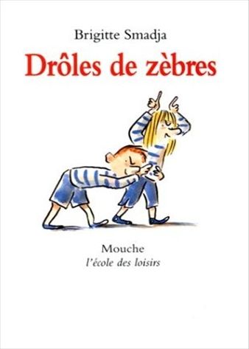
Drôles de zèbres
Brigitte Smadja

Question | 1 | 2 | 3 | 4 | 5 | 6 | 7 | TOTAL
Ma note
Note maximale | 2 | 2 | 2 | 2 | 2 | 2 | 3 | 15

- Quelle est la profession du père de Louise et Charles ?
- Instituteur.
- Maire.
- Chirurgien.

- Dans la baignoire de Joseph, il y a :
- Un alligator.
- Des piranhas.
- Un bébé hippopotame.

- Que promet la mère de Louise et Charles s’ils sont les premiers de la classe ?
- De les emmener au zoo.
- De leur acheter deux animaux.
- De partir en voyage au Kenya pour un safari.

- Finalement, elle leur offre :
- Une cassette vidéo avec un documentaire animalier.
- Deux ours en peluche.
- Une peau de léopard.

- Quels animaux Louise et Charles ramènent-ils en cachette à la maison ?
- Des rats.
- Des souris.
- Des hamsters.

- Pourquoi la mère de Louise et Charles ne veut-elle pas d’animaux à la maison ?
- Elle est allergique à tous les types de poils et de plumes.
- Elle a une phobie des animaux.
- Elle trouve qu’un animal est trop sale pour vivre avec des enfants.

- A la fin de l’histoire, la mère offre à Louise et Charles :
- Deux poissons rouges.
- Deux chats.
- Deux corneilles.

Drôles de zèbres
Brigitte Smadja

Question | 1 | 2 | 3 | 4 | 5 | 6 | 7 | TOTAL
Ma note
Note maximale | 2 | 2 | 2 | 2 | 2 | 2 | 3 | 15

- Quelle est la profession du père de Louise et Charles ?
- Instituteur.
- Maire.
- Chirurgien.

- Dans la baignoire de Joseph, il y a :
- Un alligator.
- Des piranhas.
- Un bébé hippopotame.

- Que promet la mère de Louise et Charles s’ils sont les premiers de la classe ?
- De les emmener au zoo.
- De leur acheter deux animaux.
- De partir en voyage au Kenya pour un safari.

- Finalement, elle leur offre :
- Une cassette vidéo avec un documentaire animalier.
- Deux ours en peluche.
- Une peau de léopard.

- Quels animaux Louise et Charles ramènent-ils en cachette à la maison ?
- Des rats.
- Des souris.
- Des hamsters.

- Pourquoi la mère de Louise et Charles ne veut-elle pas d’animaux à la maison ?
- Elle est allergique à tous les types de poils et de plumes.
- Elle a une phobie des animaux.
- Elle trouve qu’un animal est trop sale pour vivre avec des enfants.

- A la fin de l’histoire, la mère offre à Louise et Charles :
- Deux poissons rouges.
- Deux chats.
- Deux corneilles.

